认证审核报告审批页
项目编号 | 0022-2018
受审核方名称 | 大庆元山油田技术服务有限公司
注册地址 | 黑龙江省大庆市让胡路区
经营地址 | 黑龙江省大庆市让胡路区
审核类型 | MMS：监督第3次
认证范围 | MMS:油田钻采设备及配件、封隔器、桥塞、油管锚、油管短节、筛管、扶正器、抽油机配件、一般试采工具、井口装置和采油树、环境保护专用设备（环保作业平台、井下作业操作台）、橡胶密封制品。
服务认证等级（适用时） | □十星级□九星级 □八星级 □七星级 □六星级  □五星级 □四星级 □三星级 □达标级
评审人员签字 | 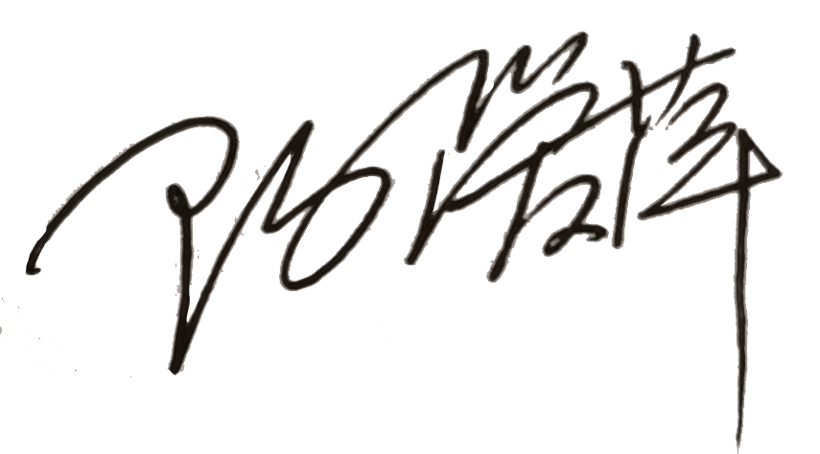
认证决定结论 | ■案卷符合要求，可以认证注册/保持  □案卷不符合要求，不可以认证注册/保持
认证决定人员签字 |  | 日期 | 2021-05-19
机构总经理审批意见 | ■认证流程符合要求，可以认证注册/保持  □认证流程不符合要求，不可以认证注册/保持
总经理签字 | 

